Parque Nacional Bahía de Loreto, Baja California Sur, México

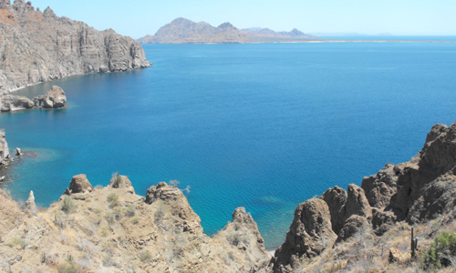
Parque Nacional Bahía de Loreto

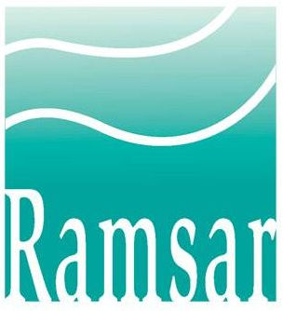

¿Por qué proteger el Parque Nacional Bahía de Loreto?

El Parque Nacional Bahía de Loreto se ubica en el Golfo de California en el noroeste de México, frente a las costas del municipio de Loreto, en la porción centro este del estado de Baja California Sur. Presenta una gran variedad de ambientes costeros, marinos con fondos rocosos, arenosos, playas, cañadas, cañones submarinos y terrazas marinas que dan origen a una variedad de hábitats con una elevada diversidad biológica.
La superficie total del Parque Nacional es de 206,580 hectáreas, donde se ubican cinco islas: Isla Coronados, Isla Danzante, Isla Monserrat, Isla Santa Catalina o Catalana e Isla de Carmen, además de varios islotes. Las islas e islotes ocupan 11.9%, el cual corresponde a la superficie terrestre, mientras que el 88.1% restante es marina. Es importante destacar que en la superficie del Parque no existen asentamientos humanos, la población se encuentra en la zona de influencia, en el municipio de Loreto.
La localización del Parque Nacional favorece el establecimiento de una variedad de hábitats, donde confluyen poblaciones de especies marinas representantes de las provincias biogeográficas Panámica y Californiana. El ambiente insular se caracteriza por un elevado endemismo de especies de plantas, insectos, reptiles y mamíferos. Se han registrado aproximadamente 1385 especies de flora y fauna marina, de las cuales 102 se encuentran bajo alguna categoría de protección en la Norma Oficial Mexicana NOM-059-SEMARNAT-2010.
La UNESCO incluyó en 2005 a las Islas y Áreas Protegidas del Golfo de California en la Lista del Patrimonio Mundial, asimismo, el Parque Nacional Bahía de Loreto es considerado una de las Regiones Marinas Prioritarias de México, y una de las Áreas de Importancia para la Conservación de las aves, establecidas por la Comisión Nacional para el Conocimiento y Uso de la Biodiversidad, ya que funciona como área de alimentación, refugio, reproducción, anidación, desarrollo y crecimiento para diferentes especies.
El Parque Nacional Bahía de Loreto provee de servicios ambientales, como los mantos de sargazo y humedales que funcionan como áreas de crianza para numerosas especies acuáticas y marinas; alberga gran diversidad biológica y sirve de refugio y alimentación de especies marinas de importancia comercial y deportiva. Los humedales, dunas costeras, playas, fondos rocosos y arenosos, bajos, cañones submarinos y terrazas marinas, manglares, bosques de sargazo y arrecifes de coral funcionan como zonas de protección contra eventos extremos, así como regulación de clima y se pueden realizar actividades turísticas y recreativas en la porción marina e insular del Parque, resultado de la interacción entre las personas y los ecosistemas.

Antecedentes
La Bahía de Loreto representa tipos particulares de hábitat donde ocurren procesos ecológicos, comunidades biológicas y características fisiográficas particulares de relevancia nacional. Asimismo, durante el periodo prehispánico se reporta la presencia del grupo de los Guaycuras y posteriormente durante el periodo colonial comenzó la explotación de recursos como la madre perla, la sal, el guano, aceites de aves y ballenas, así como el incremento de la pesca ribereña y de barcos camaroneros, los cuales indujeron un colapso en la pesca local en los años 70s y 80s.
Para proteger el patrimonio natural y cultural del área, la comunidad de Loreto unió esfuerzos con la Secretaría de Marina y la entonces Secretaría de Medio Ambiente, Recursos Naturales y Pesca, en coordinación con el Gobierno del Estado de Baja California Sur, así como con la población de dicho estado para que la zona comprendida desde el norte de la Isla Coronados, hasta el sur de la Isla Santa Catalina, pudiera ser protegida.
La comunidad de Loreto mantuvo el interés y finalmente las gestiones fructificaron el 19 de julio de 1996, cuando se decretó la zona denominada Bahía de Loreto como Área Natural Protegida.
El Parque Nacional Bahía de Loreto es considerado uno de los sitios Prioritarios para la Conservación de los Ambientes Costeros y Oceánicos de México y una de las Áreas de Importancia para la Conservación de las aves desde 1999. Asimismo, es considerada como un Área Muy Importante dentro del Plan de Acción para la conservación y aprovechamiento sustentable de la biodiversidad terrestre y marina de la región Golfo de California y Pacífico Sudcaliforniano. En el 2004, se designó como sitio Ramsar No. 1358, de la Convención relativa a Humedales de Importancia Internacional y forma parte de las Islas y Áreas Protegidas del Golfo de California, las cuales fueron inscritas en el año 2005 en la Lista de Patrimonio Mundial bajo los criterios (vii)(ix) y (x). El parque Nacional ofrece paisajes espectaculares, donde el desierto y el color turquesa de las aguas hacen resaltar los acantilados escarpados de las islas y las playas de arena.
Extensión y localización
El Parque Nacional Bahía de Loreto se ubica al sureste de la Península de Baja California, se extiende por más de 61 km a lo largo de la costa, frente a la Sierra La Giganta. Comprende una superficie total de 206,580 hectáreas, donde se ubican cinco islas: Isla Coronados, Isla Danzante, Isla Monserrat, Isla Santa Catalina o Catalana e Isla de Carmen, además de varios islotes.
Las islas e islotes ocupan 11.9%, el cual corresponde a la superficie terrestre, mientras que el 88.1% restante es la porción marina. La Isla de Carmen es la más grande de las cinco que se encuentran en el Parque Nacional, mide aproximadamente 27 km de largo por 9 km de ancho. Está conformada por una serie se mesas y sierras de origen volcánico que alcanzan hasta los 497 msnm. La isla Danzante tiene una longitud de 5.6 km de largo por 1.62 km de ancho, la Isla Monserrat mide 6.4 km por 3.2 km, están compuestas por materiales volcanoclásticos, lodolitas, areniscas y conglomerado. La Isla Santa Catalina mide 12 km de largo por 3.2 de ancho, en ella se observan rocas intrusivas y metamórficas. Finalmente, la Isla Coronados mide 3 km de largo por 2.5 de ancho, la cual fue formada por los derrames lávicos que caracterizan la serie volcano-sedimentaria, conocida como Formación Comondú.
En la poligonal del Parque existen aproximadamente 12 islotes que se originaron por procesos geológicos similares, donde por sus características son utilizados como zonas de anidación y descanso para algunas colonias de aves.

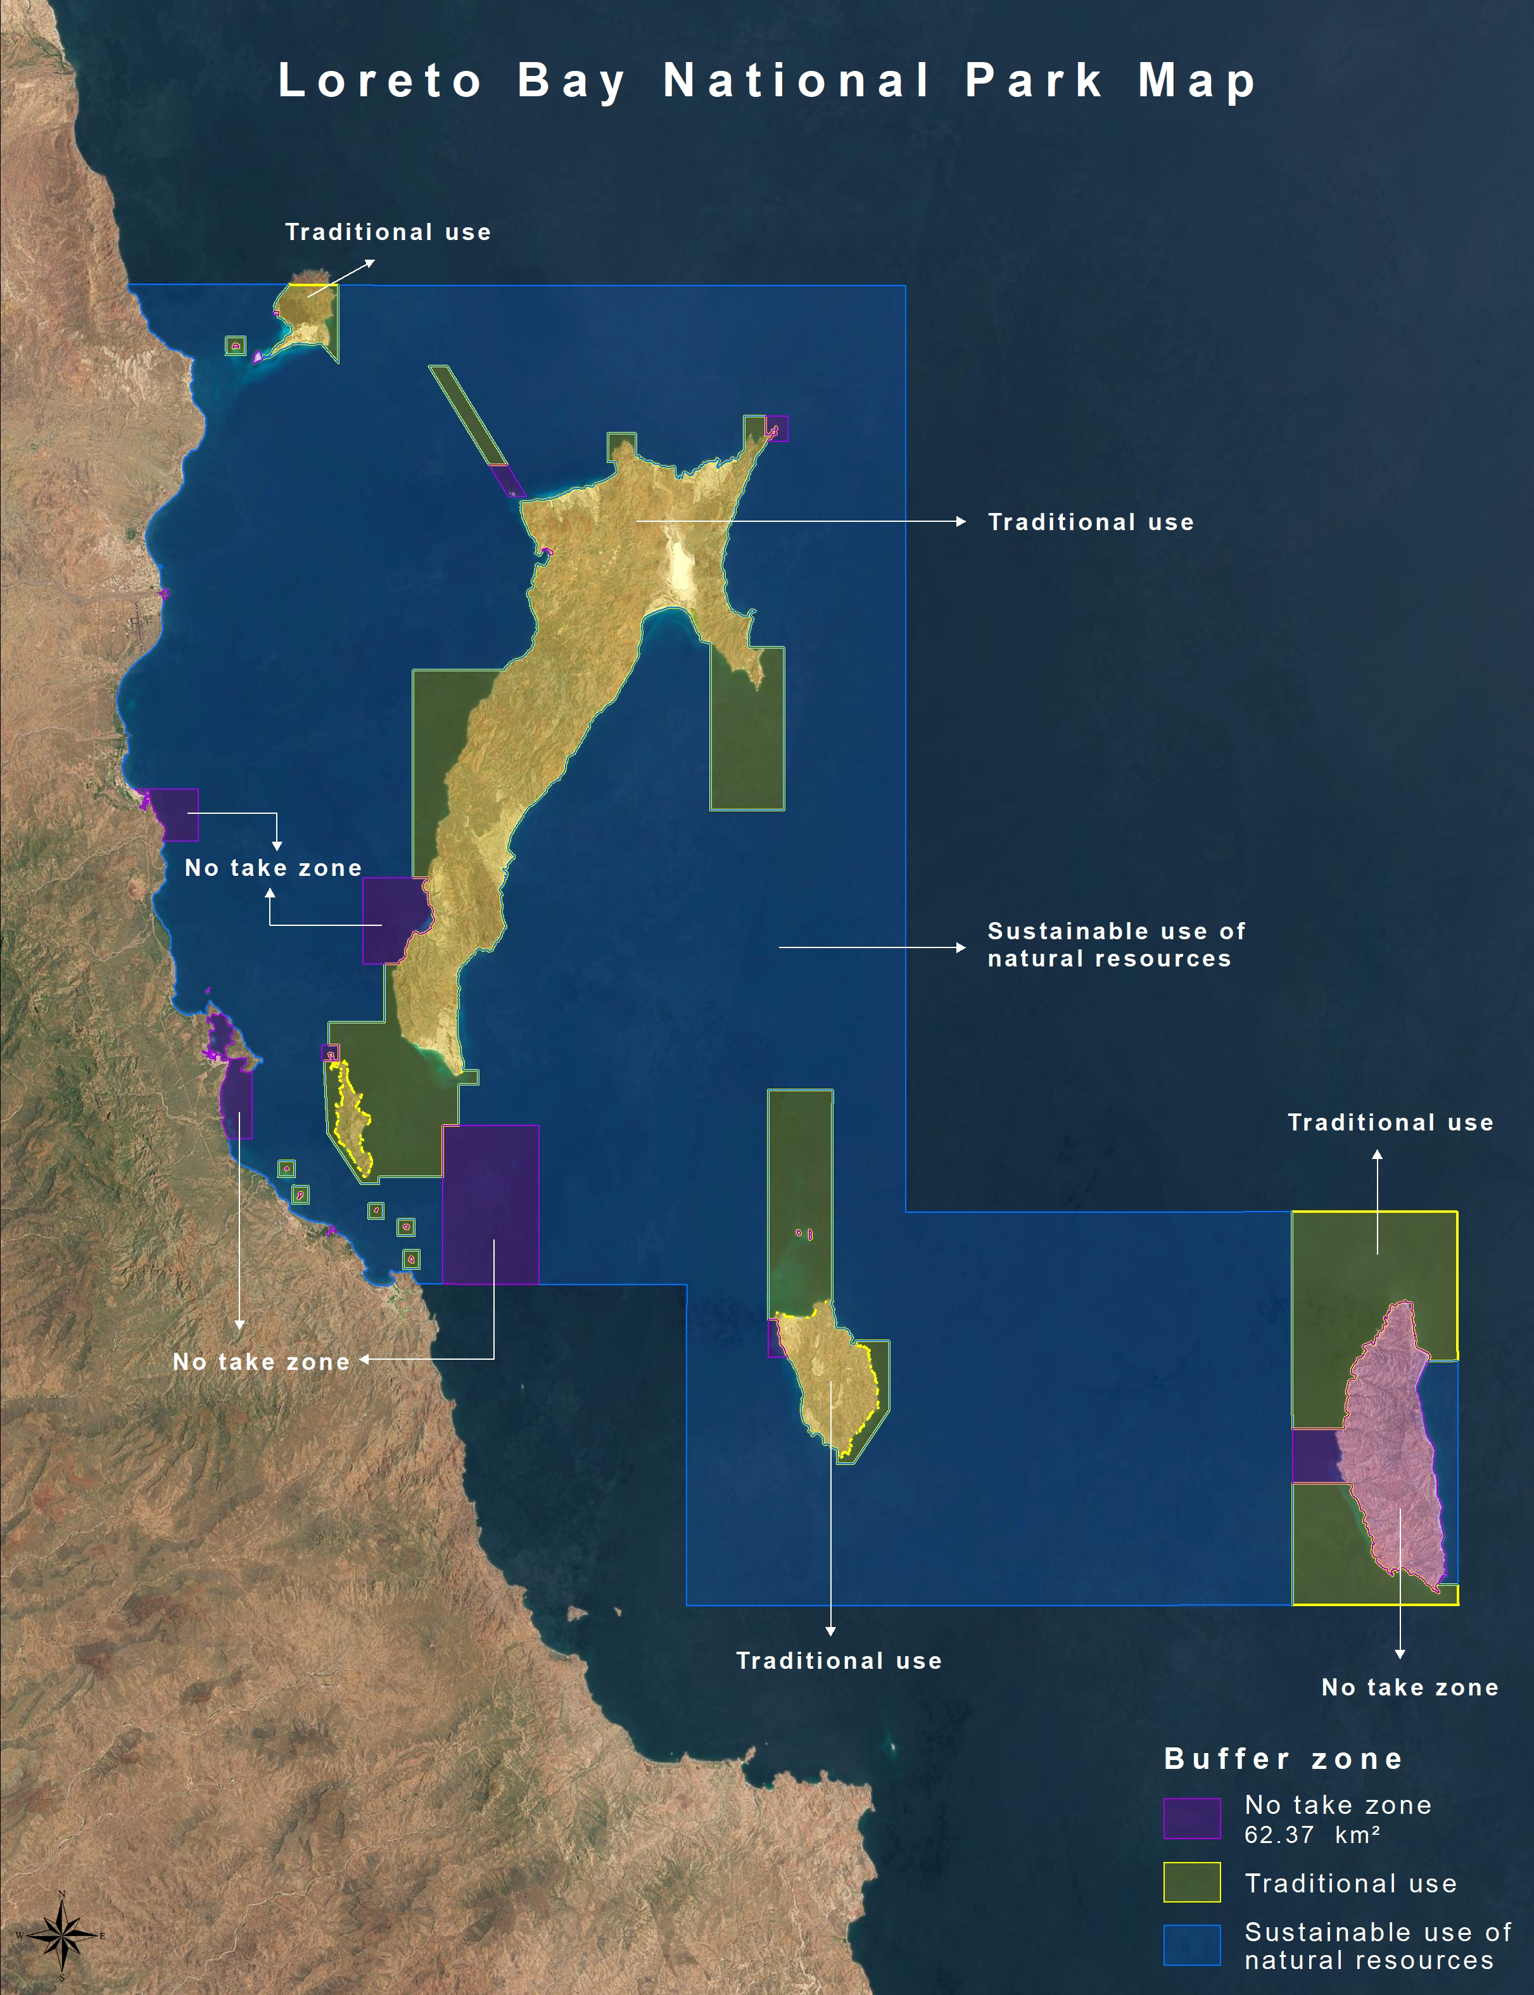
Figura 1. Zonificación del Parque Nacional Bahía de Loreto.

Biodiversidad
La vegetación de la porción terrestre del Parque Nacional se compone por matorral sarcocaule y vegetación costera. La isla Santa Catalina sobresale por la población de biznagas gigantes (Ferocactus diguetii), las cuales son los ejemplares más grandes del Golfo de California con más de cuatro metros de altura.
En estas islas habita un gran número de especies endémicas de reptiles y mamíferos. De las 11 especies de reptiles endémicos, diez se encuentran en la isla Santa Catalina, entre las que destaca la serpiente de cascabel sorda (Crotalus catalinensis). En el resto de las islas habitan de una a tres especies de ratones endémicos, de las diez especies de mamíferos endémicos registrados en las islas del Parque Nacional.
En la porción marina del Parque Nacional Bahía de Loreto habitan especies de importancia biológica y económica (alimenticias, farmacológicas y ornamentales), entre los que se encuentran los hidrocorales, abanicos de mar, coral negro, poliquetos, estrellas de mar, esponjas, erizos, caracoles, almejas y cangrejos, cefalópodos (pulpo y calamar) y pepino de mar. Se han registrado cerca de 100 especies de fitoplancton (diatomeas, dinoflagelados y silicoflagelados) y 161 especies de macroalgas, siendo las dominantes las algas rojas (73%), seguidas por las verdes (16%) y cafés (11%), donde 52 son especies endémicas del Golfo de California. Asimismo, están presentes los bosques de sargazo, los mantos de rodolitos y arrecifes de coral, donde destaca el coral negro (Anthipates galapaguensis).
Alberga la mayor diversidad de mamíferos marinos de toda la República Méxicana, se han registrado 30 especies que representan el 75% de las especies se encuentran en las costas de la República Mexicana, todas se encuentran en alguna categoría de riesgo según la Norma Oficial Mexicana NOM-059-SEMARNAT-2010. En Bahía de Loreto, destaca la presencia de mamíferos marinos residentes y migratorios, como la ballena azul (Balaenoptera musculus), la especie más grande del mundo, que llega a las aguas del Golfo de California para realizar actividades como alimentación y crianza y posiblemente reproducción. Otros mamíferos marinos también se pueden observar dentro del polígono del Parque, como el rorcual común (Balaenoptera physalus), el rorcual tropical (Balaenoptera edeni), la ballena picuda de cuvier (Ziphius cavirostris), los cachalotes (Kogia sima, Physeter macrocephalus), delfines (Grampus griseus, Lagenorhynchus obliquidens), lobos marinos (Zalophus californianus), entre otras especies.
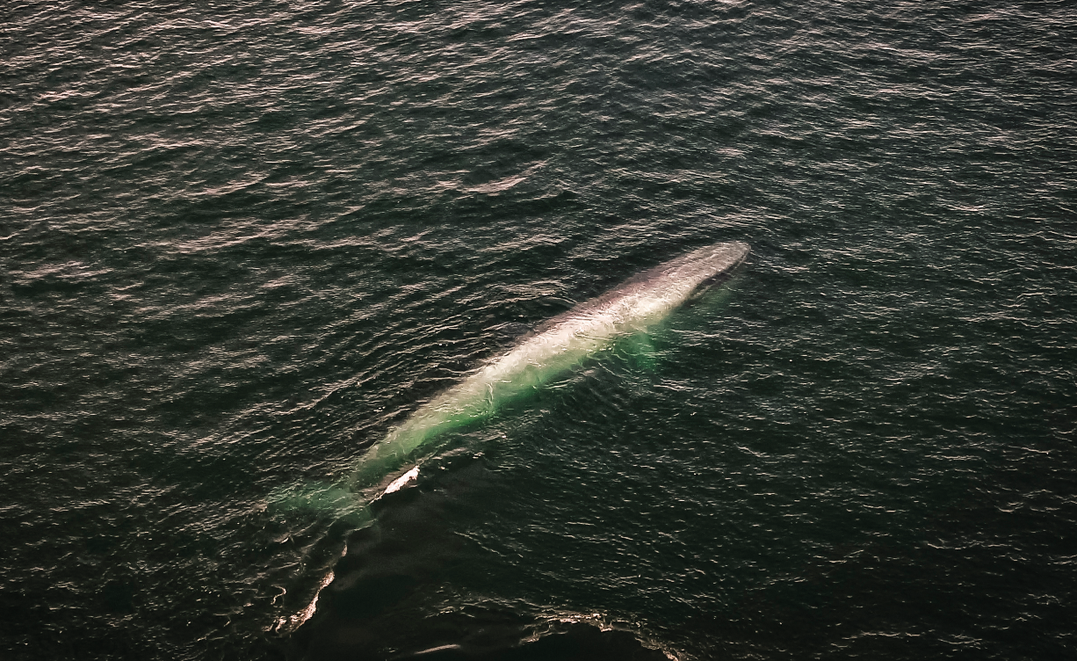
Figura 2. Fotografía aérea de una ballena azul (Balaenoptera musculus).
La presencia de cetáceos como ballenas, delfines y orcas, constituyen un atractivo turístico para el área, así como la presencia de cuatro importantes colonias de reproducción del lobo marino de California (Zalophus californianus).
En la porción insular del Parque Nacional habitan alrededor de 35 especies de mamíferos terrestres, como la rata cambalachera de bunker (Neotoma bunkeri), el ratón de cedros (Peromyscus pseudocrinitus), el ratón de abazones de Coronados (Chaetodipus spinatus pullus) y murciélagos, donde destaca el murciélago pescador (Myotis vivesi) que habita en el suelo y captura peces directamente en el agua, el cual se encuentra en peligro de extinción según la Norma Oficial Mexicana NOM-059-SEMARNAT-2010.
Las aves es uno de los grupos más diversos dentro del Parque, alberga una diversidad de 235 especies aproximadamente, tanto residentes como migratorias. Sobre el matorral desértico, característico de las islas, se pueden localizar especies como el gorrión de garganta negra (Amphispiza bilineata), el petirrojo o ciruelito (Haemorhous mexicanus), los carpinteros de espalda rayada y de gila (Picoides scalaris y Melanerpes uropygialis).
Una de las especies que anida año con año durante los meses de marzo a junio, es la gaviota pata amarilla (Larus livens) la cual se encuentra en Protección especial de acuerdo a la Norma Oficial Mexicana NOM-059-SEMARNAT-2010. Asimismo, es un sitio importante para la anidación de otras aves, como el mérgulo de craveri (Endomychura craveri) y el gavilán pescador (Pandion haliaetus).
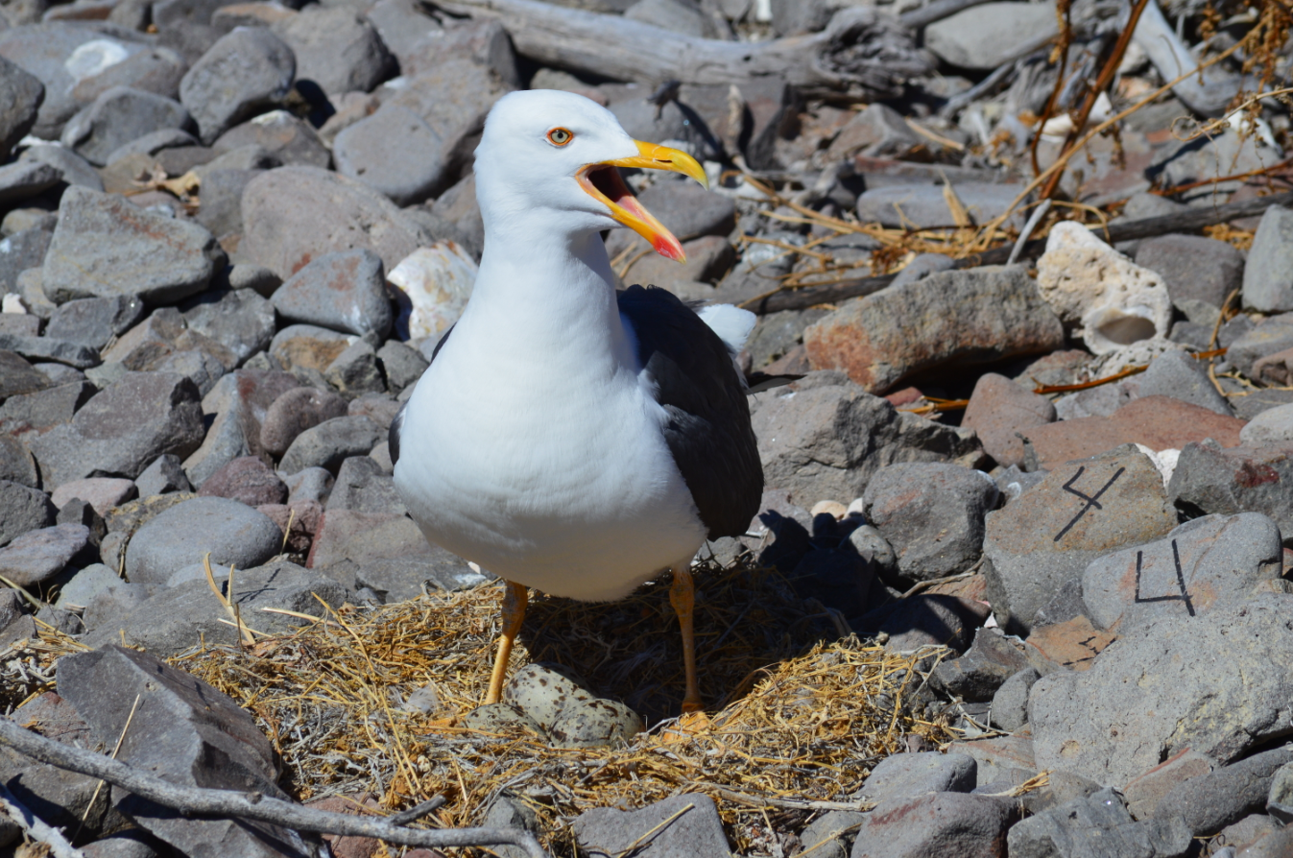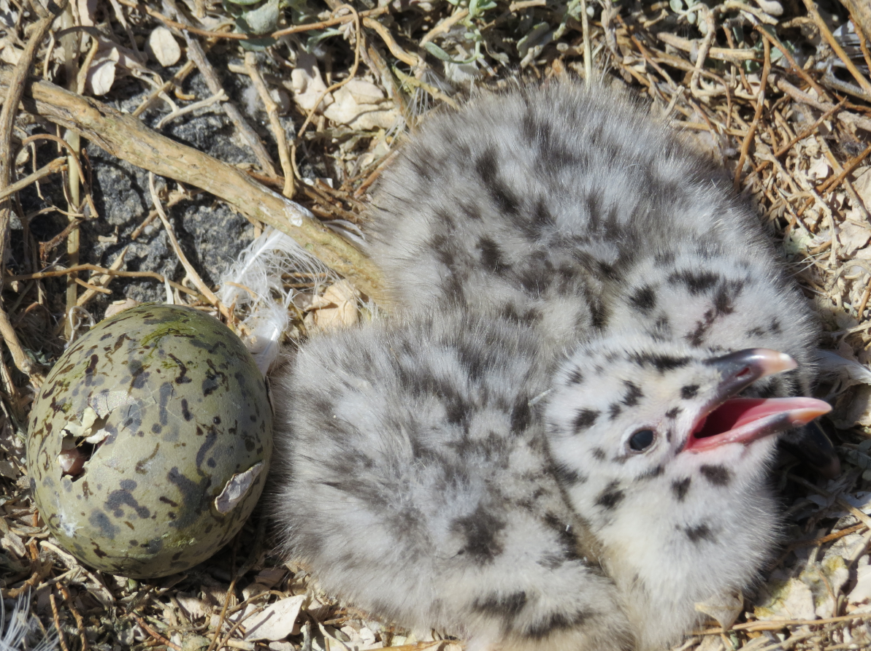
Figura 3. Gaviota de patas amarillas (Larus livens) adulto (a) y su polluelo (b).
En cuanto a los reptiles, en la porción marina se ha registrado la presencia de cinco especies de tortugas marinas: tortuga marina caguama (Caretta caretta), tortuga prieta (Chelonia agassizii), tortuga laúd (Dermochelys coriacea), tortuga carey (Eretmochelys imbricata) y tortuga golfina (Lepidochelys olivacea), las cuales están en veda permanente desde 1990. En las islas del Parque Nacional Bahía de Loreto se observan alrededor de 45 especies de reptiles terrestres, como la culebra arenera manchada (Chilomeniscus stramineus), la iguana o chuckwalla (Sauromalus klauber), la víbora de cascabel blanca (Crotalus mitchelli), entre otras especies.
Hasta la fecha solo se ha registrado a presencia de una especie de anfibio, el sapo de puntos rojos (Bufo punctatus), comúnmente observado en Isla del Carmen.
La ictiofauna está constituida por alrededor de 260 especies de peces siendo los más abundantes los arrecifales y rocosos como la damisela, mulegino, ángel de Cortés y pez erizo. Entre los peces de importancia comercial se encuentran a cabrilla piedrera (Epinephelus labriformis), el pargo (Lutjanus argentiventris) y algunas rayas y mantarrayas como Zapteryx exasperata, Dasyatis brevis, Urobatis concentricus y Myliobatis californica. Entre las especies de importancia deportiva-recreativa se encuentran el dorado (Coryphaena hippurus), el pez gallo (Nematistus pectoralis) y el marlín azul (Makaira nigricans). Dentro del parque se encuentra una importante variedad de tiburones como el zorro azuloso (Alopias pelagicus) y el tiburón toro (Carcharhinus leucas).
Amenazas
Las principales amenazas identificadas que afectan los objetos de conservación son:
- Sobrepesca y uso de artes de pesca poco selectivas y eficientes como las redes de arrastre.
- Introducción de especies exóticas, las cuales representan una amenaza para las especies nativas.
- Saqueo de especies nativas (insulares) para su comercialización.
- Modificación del hábitat debido al desarrollo urbano mal planeado.
- Sobreexplotación y pesca ilegal de recursos marinos e insulares, especialmente de algunas especies de peces.
- Técnicas de campismo inadecuadas, relacionadas con la actividad turística y pesquera.
- Cambio de uso de suelo por el desarrollo costero-inmobiliario.
- Contaminación costera por desechos sólidos, combustibles y desechos humanos, entre otros contaminantes.

